**APLICACIÓN PARA PRÉSTAMOS**

**Erika Johana González cuartas**

**Esleida Marley cárdenas medina**

**Brayan Andrés pinto bedoya**

**Germán González Vargas**

**Nasly Vanesa Gálviz Henao**

**ANALISIS Y DISEÑO DE SISTEMAS DE LA INFORMACION**

**CENTRO DE COMERCIO Y TURISMO**

**SENA REGION QUINDIO**

**ARMENIA**

**2014**

**TABLA DE CONTENIDO PAG**

Contenido

INTRODUCCIÓN 3

PLANTEAMIENTO DEL PROBLEMA 4

JUSTIFICACION DEL PROYECTO 5

BENEFICIARIOS DEL PROYECTO 6

MISIÓN VISIÓN DE LA ORGANIZACIÓN 7

MISIÓN 7

VISIÓN 7

INNOVACIÓN 8

CARACTERÍSTICAS DE USUARIO 8

GESTIÓN TECNOLOGICA 9

IMPACTO DEL PROYECTO 9

OBJETIVOS GENERALES 9

OBJETIVOS ESPECIFICOS 10

FORMAS DE ENTREVISTA 10

FORMATO DE ENCUESTA 10

RESPUESTAS DE ENCUESTA 11

CASOS DE USO 12

DESCRIPCION CASOS DE USO 13

DIAGRAMA DE DOMINIO DEL SISTEMA 23

LA SITUACIÓN ACTUAL DE LA ORGANIZACIÓN DEL PROYECTO 23

TERMINOLOGÍA Y DEFINICIONES DEL PROYECTO 24

DIAGRAMA DE CLASE DEL SISTEMA 25

CARACTERISTICAS DE LOS USUARIOS 26

COSTOS DEL SISTEMA ACTUAL. 27

PROTOTIPO INICIAL DE LA GUI 28

ESQUEMA CONCEPTUAL 35

DIAGRAMA ENTIDAD RELACION 36

DESCRIPCION DE RELACIONES 36

TABLA DE LAS INTERFACES 37

DIAGRAMA DE SECUENCIA 38

DOCUMENTACIÓN DEL PROYECTO 39

REFERENCIAS EXTERNAS 39

INCLUYE MATRIZ DOFA 40

INVENTARIOS DE RECURSOS TECNOLÓGICOS Y AMBIENTALES A DISPOSICIÓN DE PROCESOS ACTUALES 41

LISTAS DE CHEQUEO UTILIZADAS EN EL PROCESO ACORDES CON LA TÉCNICA SELECCIONADA 41

TÉCNICA DEL RECOLECCIÓN DE DATOS 41

LEVAMIENTO DE REQUERIMIENTOS 41

REQUISITOS FUNCIONALES 41

RESTRICCIONES TÉCNICAS 41

REQUISITOS DE ATRIBUTOS DE CALIDAD 41

EXTENCIBILIDAD 42

SEGURIDAD 42

DESEMPEÑO 42

FIABILIDAD 43

TECNICAS ARQUITECTONICAS 43

FINALIDAD DE ACTIVIDADES DENTRO DE LA ORGANIZACIÓN DEL PROYECTO 43

PASOS PARA LLEVAR A CABO LAS ACTIVIDADES 44

LUGAR DE REALIZACIÓN DE LOS PROCESOS DEL PROYECTO 44

PARTICIPANTES 44

TIMPOS DE EJECUCIÓN 44

FRECUENCIA DE EJECUCIÓN 45

INFORMES DE CADA TÉCNICA EN FUNCIÓN DE DATOS. 45

FORMA DE ALMACENAMIENTO DE DATOS 45

QUIENES UTILIZAN INFORMACIÓN GENERADA POR EL SISTEMA. 46

CODIFICACION DE DATOS Y ACTIVIDADES 47

EL ROL DE LA PERSONA LÍDER DEL PROYECTO. 47

AREAS INVOLUCRADAS EN EL PROCESO 47

CRONOGRAMA DE ACTIVIDADES 48

MATRIZ DE TRAZABILIDAD 49

INFORME DE HERRAMIENTAS IDENTIFICADAS PARA UN SISTEMA ESPECIFICO 49

DESCRIPCIÓN REAL HARDWARE ACTUAL VS PROCESOS 51

Clasificación del hardware 52

CARACTERÍSTICAS FÍSICAS DEL HADWARE ACTUAL 53

## INTRODUCCIÓN

Este proyecto tiene como propósito proporcionar una mejor organización financiera, tiene en cuenta la importancia de conocer las diversas formas de financiación, y entra en detalle con los diferentes tipos de instrumentos para prestamistas, hay que reconocer que los préstamos son más que solo un tema financiero, y se puede decir que es una consecuencia del mundo globalizado y la sociedad de consumo en la que vivimos. Los métodos actuales para el manejo de préstamos en organizaciones financieras pequeñas es complicado y no generan el grado de impacto necesario en las personas. Todo esto se ve reflejado en el bajo desempeño de los cobradores y de los servicios financieros que brindan dichas empresas.

Lo que buscamos con este proyecto es dar mayor comodidad, facilidad y buena organización para el manejo de los inventarios de los prestamistas, siempre teniendo en cuenta la parte legal de los intereses y la comodidad de los cobradores, usuarios de los préstamos y los prestamistas.

Asimismo se pretende proyectar una empresa financiera moderna, basada en la elevada calidad de su control administrativo, al objeto de recabar de los mismos las ayudas financieras necesarias para los usuarios.

## PLANTEAMIENTO DEL PROBLEMA

Los préstamos son muy reconocidos en el mercado financiero, ya que son uno de los más utilizados por los clientes. Sin embargo cada vez más están aumentando los préstamos y crédito en virtud del aumento de las solicitudes de los clientes. Por consiguiente las entidades buscan ofrecer más clases de servicios, que es la estrategia para tener mayor número de usuarios.

En términos económicos los prestamistas son instrumentos financieros por medio de los cuales se le hace entrega de una cantidad de dinero a una persona. Hay que considerar que no solo las empresas financieras son los que conceden los préstamos, también hay ciertas instituciones del estado y privadas, pero en este caso solo nos vamos a centrar en los préstamos financieros y su forma de cubrir las necesidades del consumo de bienes y prestación de servicios

Se observa que La mayoría de las empresas financieras pequeñas no cuentan con un buen dominio en la administración de sus inventarios, es un desorden en cuanto a la organización y el desembolso del dinero que deben los clientes de la empresa. En ocasiones se pierde información importante y se las cuentas se ven afectas.

Los principales problemas a resolver son:

* El escaso nivel de seguridad de la información.
* La inadecuada organización administrativa que hay en estos momentos.

En la realización de inventarios.

* La poca facilidad en el manejo de cuentas.
* Baja calidad en la entrega del dinero y prestación de servicios.
* Perdida de información importante

## JUSTIFICACION DEL PROYECTO

El proyecto que presentamos nace como fruto de la innovación posterior a lo que se ve en el presente. Viendo las necesidades que se ven en el mercado, queremos suplir una demanda que se ve en experiencias diarias, en su estado inicial queremos abril un espacio nuevo donde pudimos descubrir que un buen trabajo bien organizado es lo que más se necesita más cuando estamos hablando de dinero, este medio que vamos a desarrollar es capaz de entrar en procesos que hasta el momento está fuera de alcance. Este sería un buen motor para dinamizarles la vida a muchas personas que ejerce en este trabajo, ya que ellos son los expertos en este tema ya plateado.

Una de las justificaciones de este proyecto es:

* Es la dinámica que habrá entre el prestamista y el cliente.

Donde de forma electrónica el prestamista podrá interactuar de forma personal con cada uno de los clientes, sin la necesidad de salir de su casa.

* También mejora la calidad integra de la imagen de cada usuario que tenga esta aplicación ya que es innovación para el medio tecnológico.
* Es de un manejo sencillos, donde las especificaciones de su usabilidad estas en la mano de dicho usuario.
* Ofrece soluciones a distancia, no importa donde se encuentren algunos de las dos personas.

## BENEFICIARIOS DEL PROYECTO

el proyecto nació como una necesidad que vemos que tienen los prestamistas porque ellos no tienen la facilidad de llevar sus cuentas en orden el beneficio principal de este proyecto se enfoca hacia como mejorar la contabilidad de los prestamistas en el sistema los beneficiarios de este proyecto son aquellas personas que tengan accesibilidad a un dispositivo móvil y a su vez este dispositivo tenga un sistema operativo avanzado ya que le permite al usuario una mayor facilidad y podrá consultar desde cualquier parte los datos que desee mediante el dispositivo que posea este proyecto tiene un sistema de focalización hacia los prestamistas ya que los beneficia para la facturalizacion de sus cuentas de cómo llevar una mejor contabilidad saber cuántas personas le deben ,cuntas le han pagado y cuantos le quedan debiendo este sistema obtendrá toda la información necesaria a quienes solicitan un préstamo datos personales.

El programa beneficiara a quien lo desee obtener. A quien quiera tener su contabilidad y finanzas de manera ordenada y la información al día para los prestamistas que tienen muchos deudores será mucho mejor el software así de esta manera tendrá una manera mejor de tener sus cuentas actuales más claras y ordenas y de manera segura ya que el usuario que lo posea ya tenga solo accesibilidad a su información que tenga guardada en la base de datos de cada deudor

## MISIÓN VISIÓN DE LA ORGANIZACIÓN

## MISIÓN

La misión que tiene nuestro proyecto es facilitar la accesibilidad a los prestamistas (usuarios) que van hacer los que utilizaran nuestro proyecto para una mejor manera de llevar la contabilidad de los prestantes y consigo mismo los datos personales que requiera de sus clientes principalmente nuestro proyecto se centra en llevar la contabilidad de los clientes y los datos personales que requiera el usuario para la aplicación que estarán guardadas en la base de datos del programa.

## VISIÓN

Ser reconocidos por nuestros productos de alta calidad, cumplir y satisfacer con los requisitos del usuario que necesita y como lo desee. Ayudar a las personas que requieran de nuestro trabajo para satisfacer la necesidad del usuario.

INNOVACIÓN

Esta una nueva aplicación para la innovación en el mercado, ya que cumple la demanda que se ve a diario en el medio contable. Tendrá varias herramientas para su usabilidad y utilidad en este medio. Ya que el programa vienen con unos campos para guardar toda clase de información ya que se basa para la contabilidad del prestamistas.

La aplicación será publicada en la tienda play store ya que está basada en android tendrá la opción de descargar la aplicación para los prestamistas para llevar una contabilidad mas organizada y podrá guardar los clientes que ingrese.

## CARACTERÍSTICAS DE USUARIO

Los usuarios (prestamistas) se realizaran el uso del software con compañía de sus respetivos programadores, guiándolos en las dudas que tengan tanto a la uso del software

Como la materia, ya que el software es muy didáctico, será muy intuitivo el uso del mismo

## 

## GESTIÓN TECNOLOGICA

La tecnología como conjunto de conocimientos configura un sistema con sus propios procesos y su propia dinámica, en el que las innovaciones son los principales agentes de cambio. Son las innovaciones, como acciones sistemáticas e intencionales para introducir cambios o novedades, los elementos que están en la base de la dinámica de este sistema. Dinámica que se expresa en nuevos o mejores productos o procesos, pero también en nuevas actividades humanas o formas diferentes o mejoradas de hacer actividades ya establecidas. Innovaciones que son el resultado de la incorporación novedosa de conocimientos en las actividades.

## IMPACTO DEL PROYECTO

Este sistema tendrá un gran impacto en el comercio ya que es una facilidad la que brindaremos. Con el software de cómo mejorar la calidad de finanzas de un prestamista ya que algunos requieren para llevar una forma segura de sus cuentas ya que no poseen tanto peligro en perder sus cuentas si las llevan anotadas en hojas o cuadernos en cambio si las llevan mediante un dispositivo móvil será mejor para la organización y la consulta de datos que deseen el proyecto se podrá ejecutar desde cualquier dispositivo móvil siempre y cuando cumpla con las

Características requeridas: un dispositivo móvil con sistema operativo avanzado este programa no se ejecutara en cualquier móvil .

También tendremos un impacto económico ya que es un software que se enfoca en la parte de las finanzas, dinero y a la comercialización de quien quiera tener accesibilidad al programa.

## OBJETIVOS GENERALES

El objetivo general de la aplicación es dar un mejor uso a las personas que son prestadores de plata tanto como a las que les prestan plata por medio de la aplicación que es en el momento innovación, ya que esta aplicación va a beneficiar y a brindar muchas ayudas a las personas que tratan plata.

## OBJETIVOS ESPECIFICOS

* Brindar una comodidad a los prestamistas
* Brindar una mejor forma del pago a los que prestan la plata
* Optimizar el trabajo
* Cuidar de la salud del cobrador
* Cuidar de la salud del que pide la plata
* Llevar una mejor contabilidad del prestamo
* Llevar un control de las personas que pagan bien
* Actualizar la base de datos de los prestamos y saber los cambios
* Tener privacidad a la hora de un prestamo

## FORMAS DE ENTREVISTA

Encuestas basadas en entrevistas cara a cara o de profundidad. Consisten en entrevistas directas o personales con cada encuestado. Tienen la ventaja de ser controladas y guiadas por el encuestador.

## FORMATO DE ENCUESTA

1. ¿Cuánto es el mínimo de dinero que presta?
2. ¿Cuánto es el máximo de dinero que presta?
3. ¿Qué herramientas utiliza para llevar sus cuentas de cobro?
4. ¿Qué requisitos debe cumplir una persona para adquirir un préstamo?
5. ¿Cuál es el máximo de usuarios que tiene mensual?
6. ¿Cuál es el método de cobro?
7. Qué piensa de su trabajo ¿está satisfecho?
8. ¿Porque le gustaría tener un programa?
9. ¿Usted piensa que este sistema le traería buenos beneficios?
10. ¿Trabaja solo, en equipo o independiente?
11. ¿Está dispuesto a cambiar su metodología por la nuestra?
12. ¿Cómo es el sistema actual?
13. ¿Cómo le gustaría que fuera el programa que estamos diseñando?

## RESPUESTAS DE ENCUESTA

1. 50000

2. 1000000 depende del cliente

3. un cuaderno para llevar la contabilidad, tarjetas de cobro

4. trabajo estable, si es desconocido se pide fiador.

5. todos los días sale gente y entra nueva genta, no hay límite de persona

6. a mí me gusta más diario pero también tengo cobros quincenales voy a buscar a la persona a la casa

7. la verdad es duro porque de lunes a sábado y solo tengo libre el domingo además porque el cobro es muy grande

8. porque me toca gastar mucho cuaderno, pienso que el programa me podría ayudar a no escribirlo todo

9. si pero como nose manejarlo de pronto no

10. trabajo independiente

11. si es más factible y me da mejores cambiaos si no no

12. yo tengo un cuaderno donde anoto lo que cobre diario y mensualmente y cada mes se cierra cobro

13. fácil de usar y que pudiera entenderlo fácilmente y que fuera rápido

## CASOS DE USO

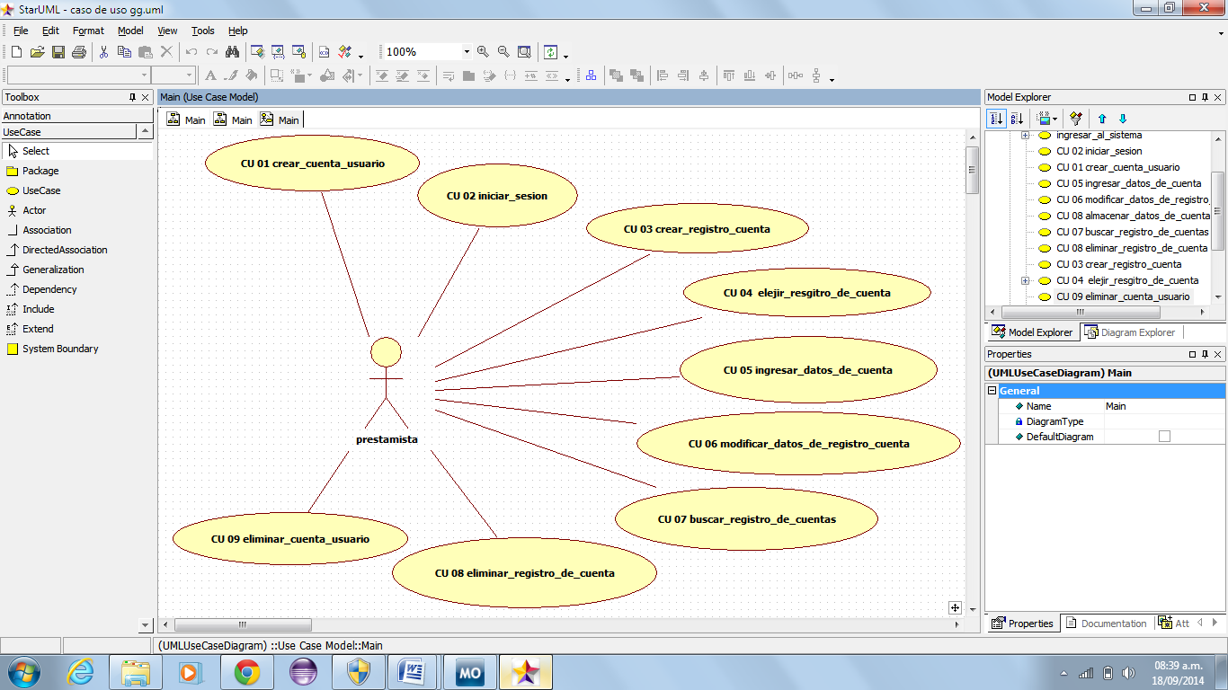

## DESCRIPCION CASOS DE USO

|  |  |
| --- | --- |
| NOMBRE DE CASO DE USO | C.U descargar |
| CODIGO | 00 |
| DESCRIPCION | En este caso de uso el prestamista entra a la tienda de android, busca la aplicación , y descarga la aplicacion |
| AUTORES | Erika González |
| FECHA DE CREACION | 2014 |
| ACTORES | prestamista |
| PRECONDICION |  |
| POSCONDICION |  | |
| FLUJO | 1. El prestamista entra a la tieneda android 2. El prestamista busca la aplicación 3. El prestamista elije la opción descargar la aplicación | |
| EXEPCIONES |  | |
| ANOTACIONES | el software debe ser sencillo y de un nivel bajo de dificulta ya que va a ser para una persona ocupada | |

|  |  |
| --- | --- |
| NOMBRE DE CASO DE USO | C.U crear_cuenta_usuario |
| CODIGO | 01 |
| DESCRIPCION | En este caso de uso el prestamista ingresa al sistema con el fin de crear una cuenta de usuario para esto debe ingresar un nombre de usuario y una contraseña |
| AUTORES | Erika González |
| FECHA DE CREACION | 2014 |
| ACTORES | prestamista |
| PRECONDICION |  |
| POSCONDICION |  |
| FLUJO | 1. El prestamista ingresa al sistema 2. El sistema despliega su primera interfaz 3. El prestamista elije la opción ‘crear cuenta de usuario’ 4. El sistema despliega el formulario correspondiente 5. El prestamista llena el formulario y guarda la cuenta 6. El sistema guarda la cuenta de usuario |
| EXEPCIONES | 5.1. todas las casillas del formulario deben ser llenadas de lo contrario mostrar mensaje de alerta |
| ANOTACIONES | el software debe ser sencillo y de un nivel bajo de dificulta ya que va a ser para una persona ocupada |

|  |  |
| --- | --- |
| NOMBRE DE CASO DE USO | C.U iniciar_sesion |
| CODIGO | 02 |
| DESCRIPCION | En este caso de uso el prestamista entra al sistema con el fin de iniciar sesión, deberá ingresar el nombre de usuario y su contraseña |
| AUTORES | Erika González |
| FECHA DE CREACION | 2014 |
| ACTORES | prestamista |
| PRECONDICION | Debe tener una cuenta creada |
| POSCONDICION |  | |
| FLUJO | 1. El prestamista ingresa al sistema 2. El prestamista elije la opción iniciar sesión 3. El sistema despliega el formulario para iniciar sesión 4. El prestamista ingresa el nombre de usuario y su contraseña 5. Elije la opción entrar 6. El sistema busca los datos correspondientes y si son correctos abre la cuenta del prestamista | |
| EXEPCIONES | 3.1 el prestamista debe llenar las casillas correspondientes para iniciar la sesión, si los datos no están correctos el usuario no podrá acceder a su cuenta | |
| ANOTACIONES | el software debe ser sencillo y de un nivel bajo de dificulta ya que va a ser para una persona ocupada | |

|  |  |
| --- | --- |
| NOMBRE DE CASO DE USO | C.U crear_registro_cuenta |
| CODIGO | 03 |
| DESCRIPCION | En este caso de uso el prestamista ingresa al sistema, luego ingresa a su cuenta y elije la opción crear registro de cuenta, en la cuenta que cree se van a almacenar los datos personales de la persona a la que le preste el dinero, la cantidad de dinero que le prestó, intereses, forma de pago , llevara un control total sobre esta cuenta. La información que se va a guardar en el registro es: nombre de la persona a la que se le hace el préstamo, cedula, dirección, teléfono, cantidad de dinero que se le presta, forma de pago, numero de cuotas, fecha del préstamo, nombre de el prestamista |
| AUTORES | Erika González |
| FECHA DE CREACION | 2014 |
| ACTORES | prestamista |
| PRECONDICION | Debe haber iniciado sesión |
| POSCONDICION |  | |
| FLUJO | 1. El prestamista ingresa al sistema 2. El sistema despliega su primera interfaz 3. El prestamista selecciona la opción crear registro cuenta 4. El sistema despliega el formulario correspondiente para crear el registro 5. El prestamista llena el formulario 6. El prestamista elije la opción guardar 7. El sistema guarda en la bd el registro de cuenta | |
| EXEPCIONES | 5.1. todas las casillas del formulario deben ser llenadas de lo contrario mostrar mensaje de alerta | |
| ANOTACIONES | el software debe ser sencillo y de un nivel bajo de dificulta ya que va a ser para una persona ocupada | |

|  |  |
| --- | --- |
| NOMBRE DE CASO DE USO | C.U elegir_registro_cuenta |
| CODIGO | 04 |
| DESCRIPCION | En este caso de uso el prestamista ingresa al sistema para elegir un registro de cuenta determinado, después de elegir el registro puede ingresar o modificar los datos que desee |
| AUTORES | Erika González |
| FECHA DE CREACION | 2014 |
| ACTORES | prestamista |
| PRECONDICION | Debe haber iniciado sesión |
| POSCONDICION |  | |
| FLUJO | 1. El prestamista ingresa al sistema 2. El sistema despliega su primera interfaz 3. El prestamista elije la opción ‘elegir un registro de cuenta 4. El sistema despliega un formulario para elegir el registro 5. El prestamista llena el formulario con la el nombre de la persona a la que le hizo el préstamo 6. El sistema busca el nombre de la persona y muestra el registro y cómo va la cuenta | |
| EXEPCIONES | 5.1. todas las casillas del formulario deben ser llenadas de lo contrario mostrar mensaje de alerta | |
| ANOTACIONES | el software debe ser sencillo y de un nivel bajo de dificulta ya que va a ser para una persona ocupada | |

|  |  |
| --- | --- |
| NOMBRE DE CASO DE USO | C.U ingresar_datos _de_cuenta |
| CODIGO | 05 |
| DESCRIPCION | En este caso de uso el prestamista ingresa al sistema con el fin de ingresar datos a un registro determinado, el sistema busca el registro que el prestamista desee y le da las opciones correspondientes para el cobro de la cuenta |
| AUTORES | Erika González |
| FECHA DE CREACION | 2014 |
| ACTORES | prestamista |
| PRECONDICION | Debe haber iniciado sesión |
| POSCONDICION |  | |
| FLUJO | 1. El prestamista ingresa al sistema 2. El sistema despliega su primera interfaz 3. El prestamista elije la opción ‘elegir un registro de cuenta’ 4. El sistema busca el registro de cuenta 5. El prestamista ingresa los datos correspondientes a la cuenta como son si pago oportunamente, la cantidad de dinero que pago, el valor de la cuota | |
| EXEPCIONES |  | |
| ANOTACIONES | el software debe ser sencillo y de un nivel bajo de dificulta ya que va a ser para una persona ocupada | |

|  |  |
| --- | --- |
| NOMBRE DE CASO DE USO | C.U modificar_datos_de_registro_cuenta |
| CODIGO | 06 |
| DESCRIPCION | En este caso de uso el prestamista ingresa al sistema con el fin de modificar los datos almacenados en un registro.la información que puede editar es: nombre de la persona a la que se le hace el préstamo, dirección, cedula,teléfono, cantidad de dinero que se le presta, forma de pago, numero de cuotas, fecha del préstamo |
| AUTORES | Erika González |
| FECHA DE CREACION | 2014 |
| ACTORES | prestamista |
| PRECONDICION | Debe haber iniciado sesión |
| POSCONDICION |  | |
| FLUJO | 1. El prestamista ingresa al sistema 2. El sistema despliega su primera interfaz 3. El prestamista elije la opción ‘elegir registro cuenta’ 4. El prestamista llena el formulario con la el nombre de la persona a la que le hizo el préstamo 5. El sistema busca el registro y despliega la información correspondiente 6. El prestamista elije la opción modificar datos del registro de la cuenta 7. El sistema despliega el formulario con la información que ya esta almacenada 8. El prestamista hace los cambios que quiera en el formulario 9. El prestamista elije la opción guardar 10. El sistema almacena los nuevos datos | |
| EXEPCIONES | 5.1 si el nombre del usuario esta mal escrito o no se encuentra guardado el registro muestra error | |
| ANOTACIONES | el software debe ser sencillo y de un nivel bajo de dificulta ya que va a ser para una persona ocupada | |

|  |  |
| --- | --- |
| NOMBRE DE CASO DE USO | C.U buscar_registro_cuenta |
| CODIGO | 07 |
| DESCRIPCION | En este caso de uso el prestamista ingresa al sistema para buscar un registro de cuenta, para esto debe ingresar el nombre de la persona de la cual quiere ver el registro de cuenta |
| AUTORES | Erika González |
| FECHA DE CREACION | 2014 |
| ACTORES | prestamista |
| PRECONDICION | Debe haber iniciado sesión |
| POSCONDICION |  | |
| FLUJO | 1. El prestamista ingresa al sistema 2. El sistema despliega su primera interfaz 3. El prestamista elije la opción ‘buscar registro de cuenta’ 4. El sistema busca el registro de cuenta | |
| EXEPCIONES |  | |
| ANOTACIONES | el software debe ser sencillo y de un nivel bajo de dificulta ya que va a ser para una persona ocupada | |

|  |  |
| --- | --- |
| NOMBRE DE CASO DE USO | C.U eliminar_resgitro_cuenta |
| CODIGO | 08 |
| DESCRIPCION | En este caso de uso el prestamista ingresa al sistema para eliminar un registro de una cuenta  Tal vez porque ya esta paga o porque el usuario del préstamo no responde |
| AUTORES | Erika González |
| FECHA DE CREACION | 2014 |
| ACTORES | prestamista |
| PRECONDICION | Debe haber iniciado sesión |
| POSCONDICION |  | |
| FLUJO | 1. El prestamista ingresa al sistema 2. El sistema despliega su primera interfaz 3. El prestamista elije la opción ‘elegir un registro de cuenta 4. El sistema despliega un formulario para elegir el registro 5. El prestamista llena el formulario con la el nombre de la persona a la que le hizo el préstamo 6. El sistema busca el nombre de la persona y muestra el registro y cómo va la cuenta 7. El prestamista elije la opción eliminar registro de cuenta 8. El sistema verifica al prestamista si quiere eliminar la cuenta, 9. El prestamista confirma la eliminación del registro de cuenta 10. El sistema borra el registro de cuenta | |
| EXEPCIONES | 6.1 si el nombre de la persona está mal escrito o no se ha guardado el registro con ese nombre muestra error | |
| ANOTACIONES | el software debe ser sencillo y de un nivel bajo de dificulta ya que va a ser para una persona ocupada | |

|  |  |
| --- | --- |
| NOMBRE DE CASO DE USO | C.U eliminar_cuenta_usuario |
| CODIGO | 09 |
| DESCRIPCION | En este caso de uso el prestamista ingresa al sistema para eliminar una cuenta de usuario, los registro que estén almacenados en esta cuenta también serán borrados. |
| AUTORES | Erika González |
| FECHA DE CREACION | 2014 |
| ACTORES | prestamista |
| PRECONDICION | Debe haber iniciado sesión |
| POSCONDICION |  | |
| FLUJO | 1. El prestamista ingresa al sistema 2. El sistema despliega su primera interfaz 3. El prestamista elije la opción ‘eliminar cuenta usuario’ 4. El sistema confirma si quiere eliminar la cuenta 5. El prestamista confirma que quiere eliminar la cuenta de usuario 6. El sistema pide la contraseña al prestamista 7. El prestamista ingresa contraseña 8. El sistema borra la cuenta de usuario y todos los registros que lleva | |
| EXEPCIONES | 7.1 si la contraseña está mal escrita o no es correcta muestra error y no se eliminar la cuenta de usuario | |
| ANOTACIONES | el software debe ser sencillo y de un nivel bajo de dificulta ya que va a ser para una persona ocupada | |

## DIAGRAMA DE DOMINIO DEL SISTEMA

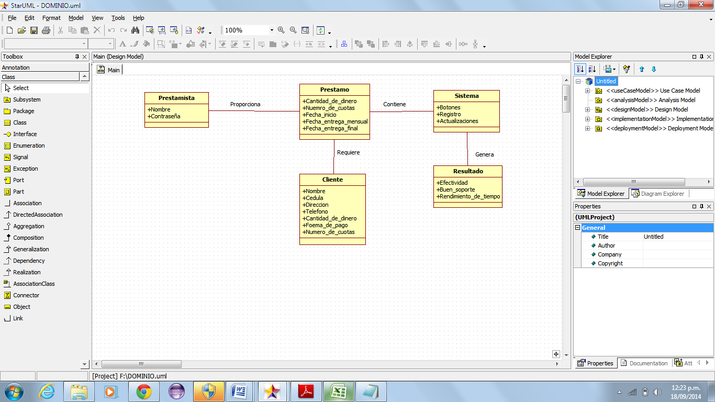

## LA SITUACIÓN ACTUAL DE LA ORGANIZACIÓN DEL PROYECTO

En el proyecto que estamos realizando es un software que tendrá beneficios para los empresarios que le permitirá guardar clientes, fechas. Y esto permitirá tener contacto con el cliente y tener una agenda organizada para no perder sus datos en el software realizado. Para empresarios primarios en esta nueva tecnología ya que el software tendrá como unas instrucciones para que aprenda a manejar el programa como opciones tendrá una aplicación descargable ya que esta aplicación será útil para empresarios pequeños y tendrá un usuario, contraseña para la aplicación se mas segura para empresario que la descargue.

## TERMINOLOGÍA Y DEFINICIONES DEL PROYECTO

**Celular:** Sera una utilización para descargar la aplicación que será para los empresarios

para personas que quieran manejar una cuenta más organizada y una agenda más fácil de encontrar datos de los clientes.

**Administrador:** Es la persona que maneja cierta parte de los bienes de una empresa y hace que los ingresos de la empresa sean mejores y para poder tener mejor personal para que la empresa genere más ingresos económicos.

**Usuario**: Es la persona que es parte de una aplicación de tecnológica, empresarial o laboral, y se empeñan a que estas funciones tengan ciertas comentarios para que las demás personas hagan parte de estas funciones y hagan mejores ingresos a estas localizaciones.

**Clientes:** Son personas que se convierten los ingresos económicos para empresas y para personas con una pequeña empresa .Y así se convierten es una mejoría para la empresa y con ellos y sus comentarios serán mejores empresas o peores pero en una realidad los comentarios son importantes para manejar sus clientes y su uso económico

## DIAGRAMA DE CLASE DEL SISTEMA

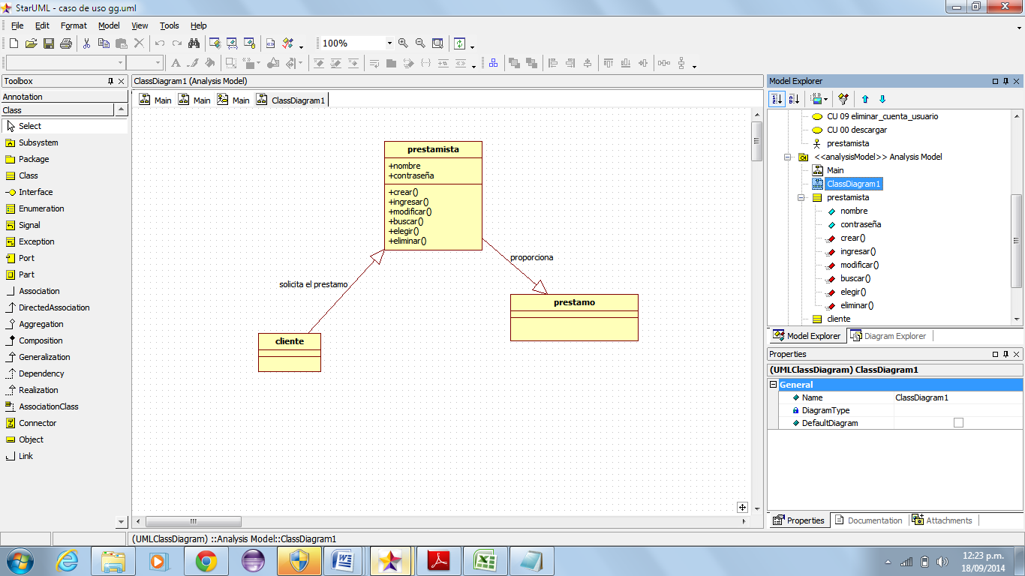

## CARACTERISTICAS DE LOS USUARIOS

Los actores involucrados en el modelo de casos de uso para el sistema son:

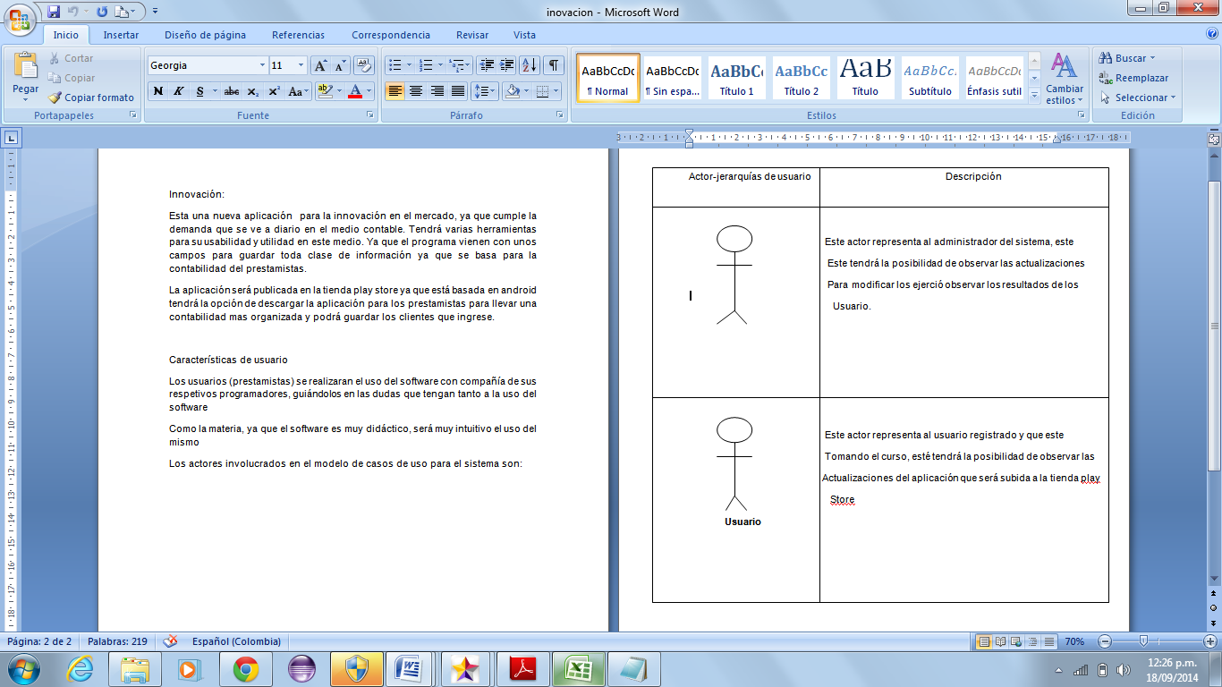

## COSTOS DEL SISTEMA ACTUAL.

No se analiza este aspecto, por cuanto el sistema que se propone implantar es nuevo, todas las actividades propuestas se realizan en la actualidad de una forma manual y antagónica al desarrollo tecnológico actual y a la masificación del uso mediante los dispositivos móviles que posean

sistema operativo android; por lo cual, este proyecto se plantea como piloto en el

área.

**COSTO DE HERRAMIENTAS DE DESARROLLO**

Se utilizara un software de código abierto y por $0.00

Ello no tendremos costos en las licencias

**COSTO DE DESARROLLO**

El tiempo de duración del proyecto está programado

(1 año) en el intervienen analistas, diseñadores

Y programadores.

Consumo de internet $30.000

Transporte y movilización $200.000

Servicios públicos (energía, agua, telefono) $400.000

Valor hosting por 1 año, incluye el paquete de actualización $2.100.000

Por parte del usuario

**Total costo de desarrollo $ 2.630.000**

## PROTOTIPO INICIAL DE LA GUI

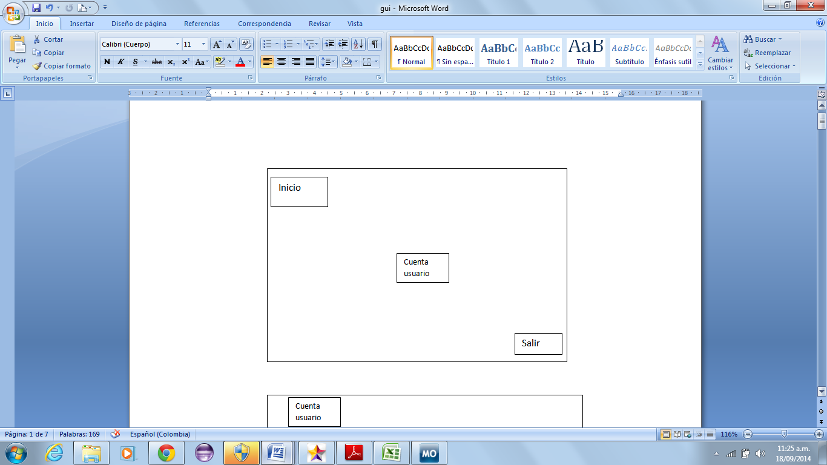

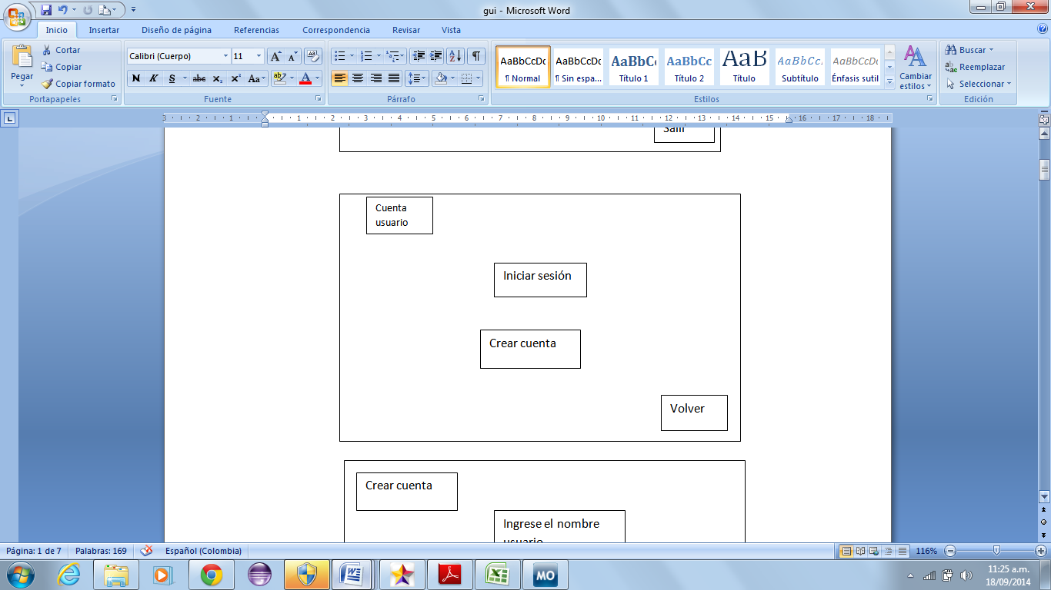

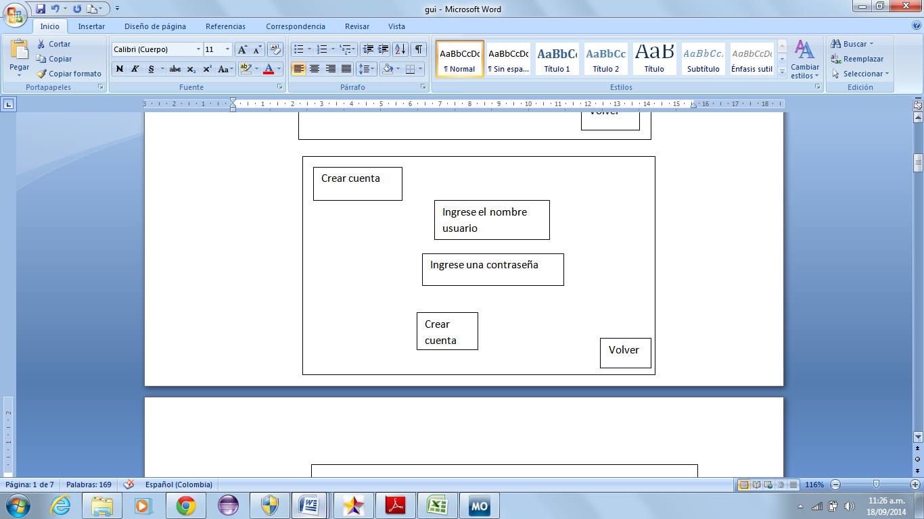

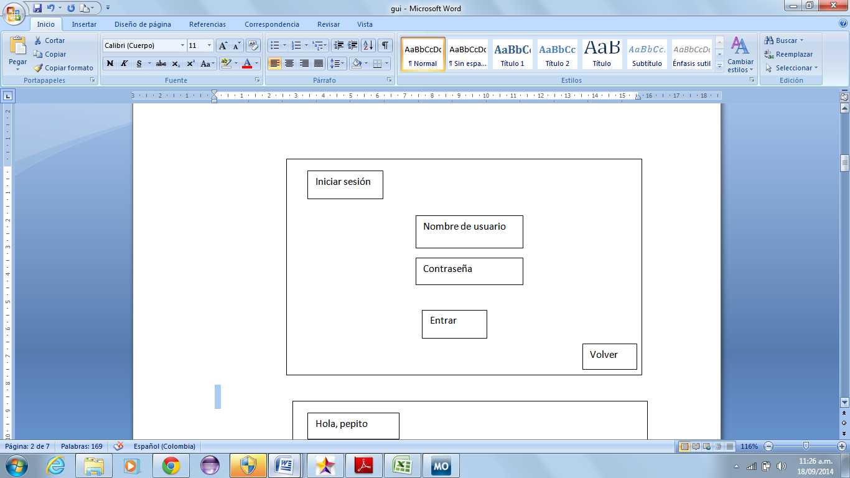

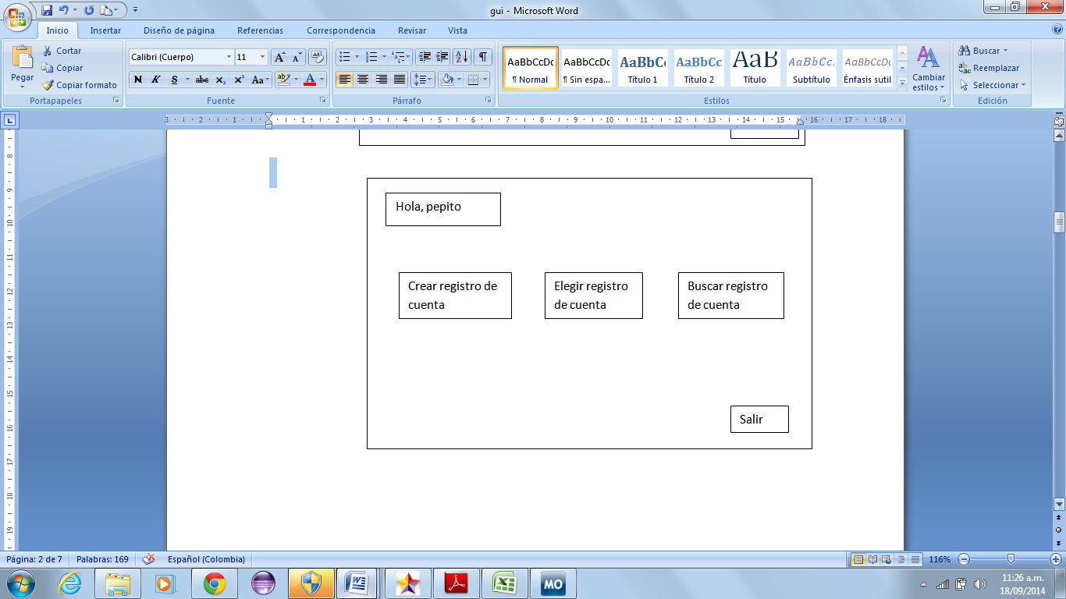

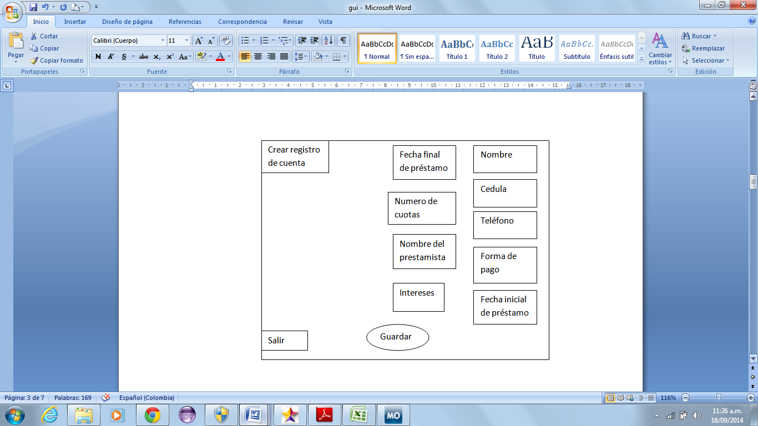

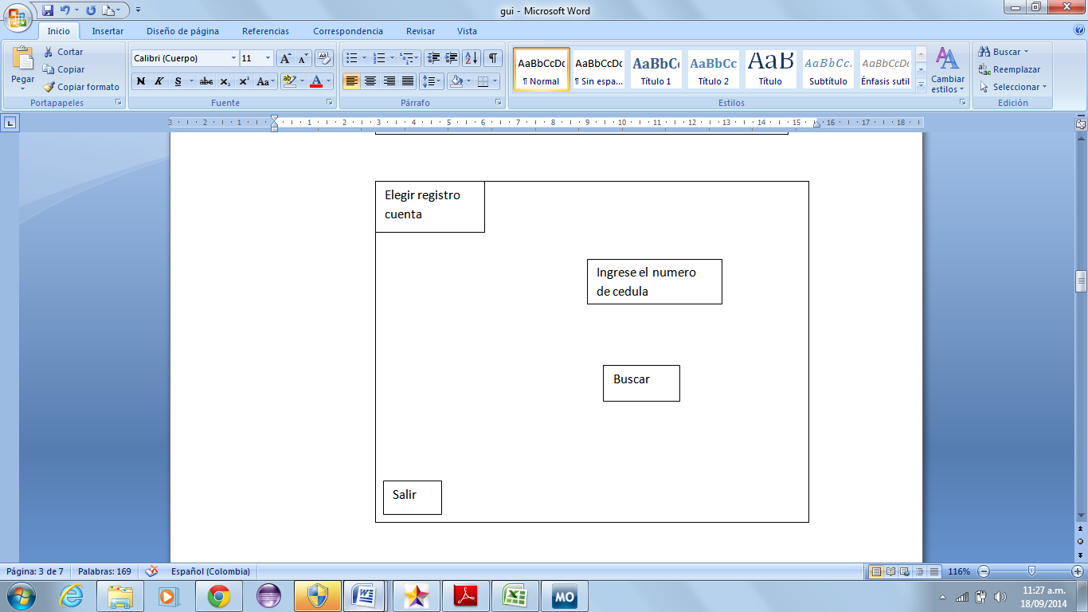

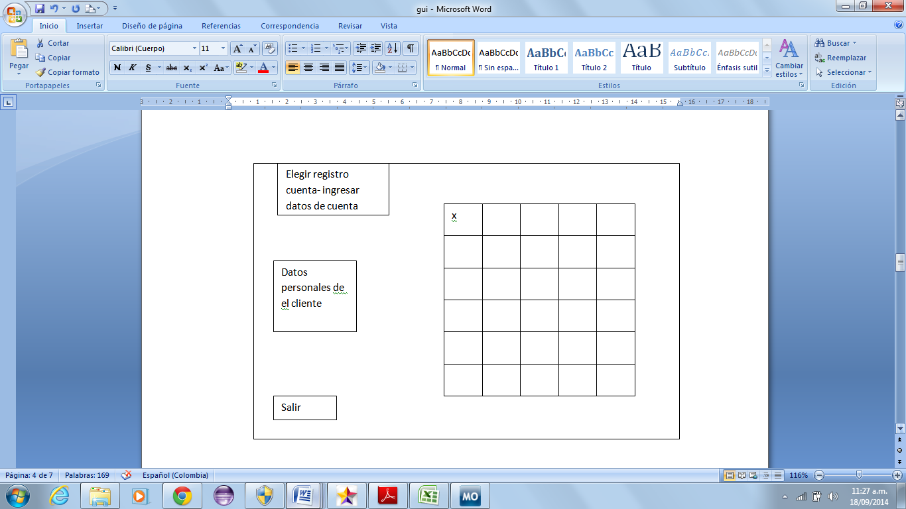

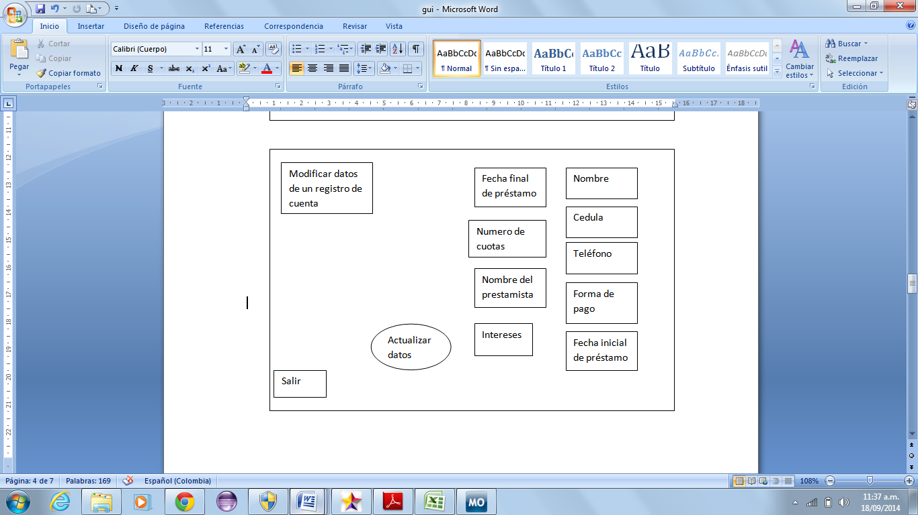

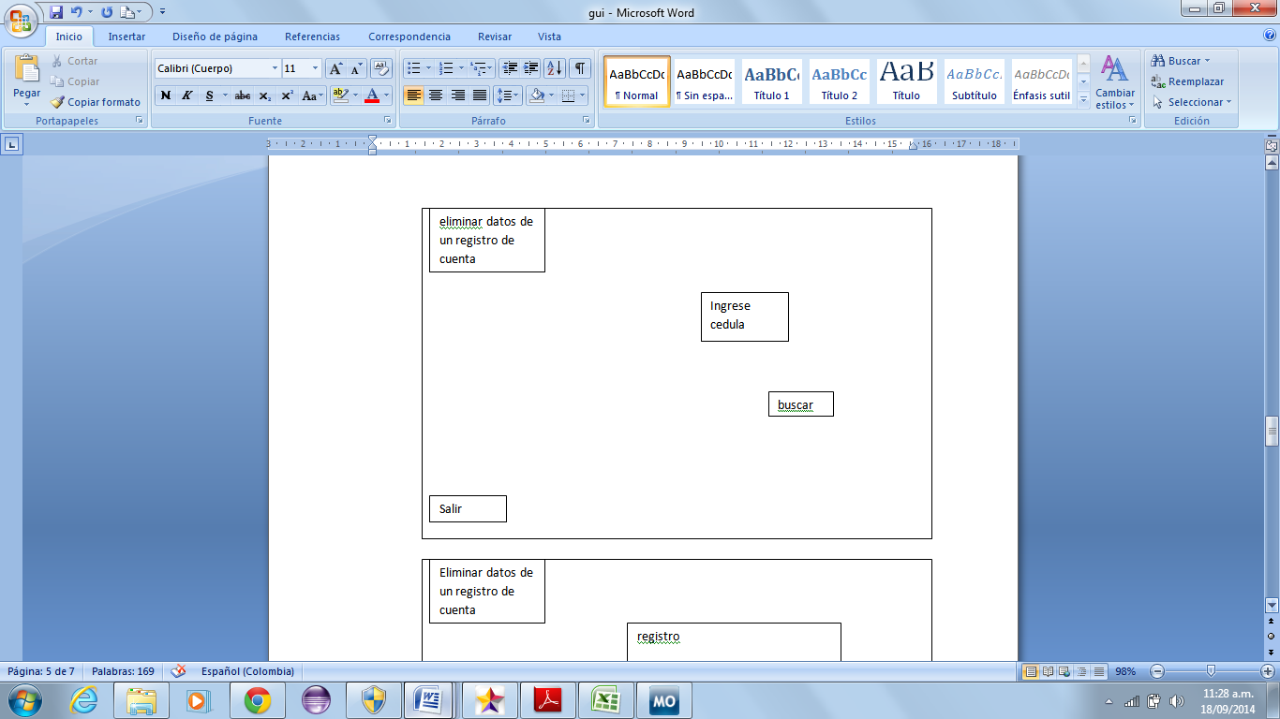

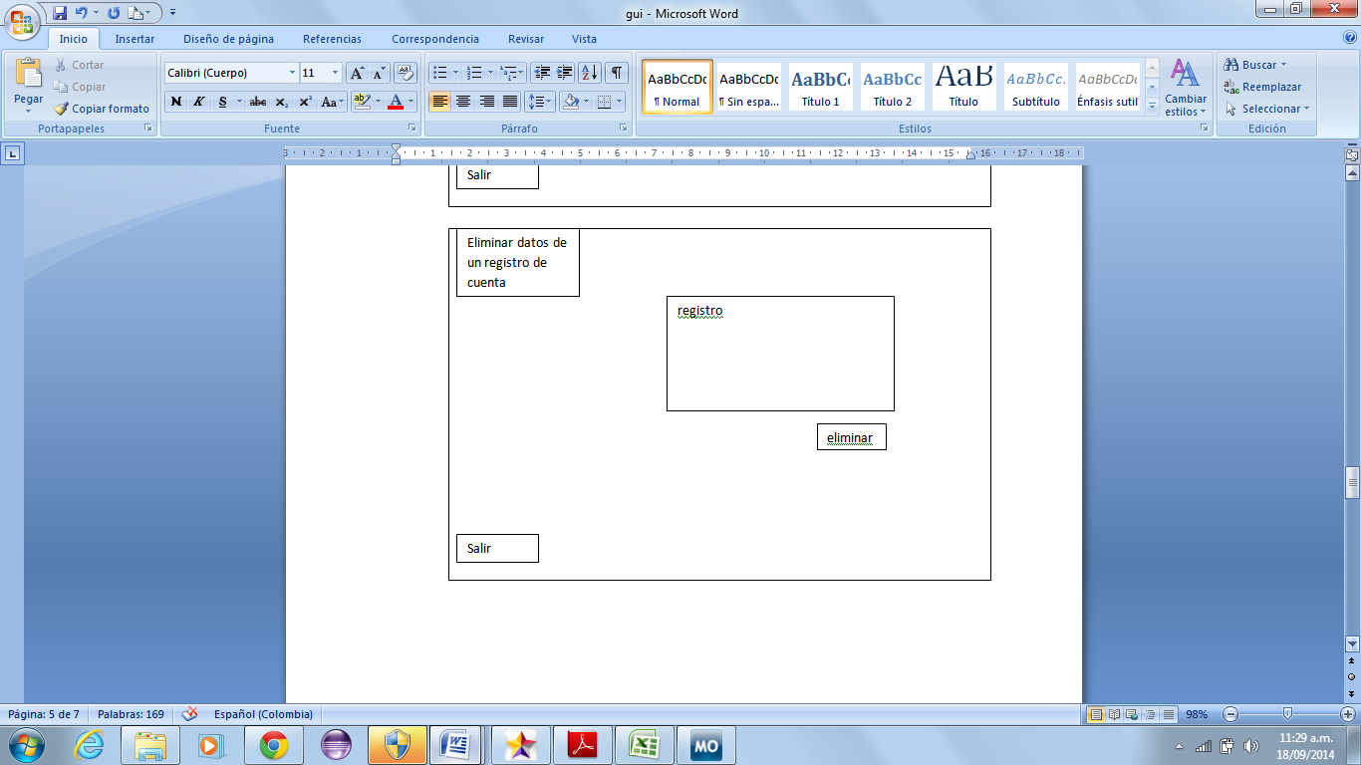

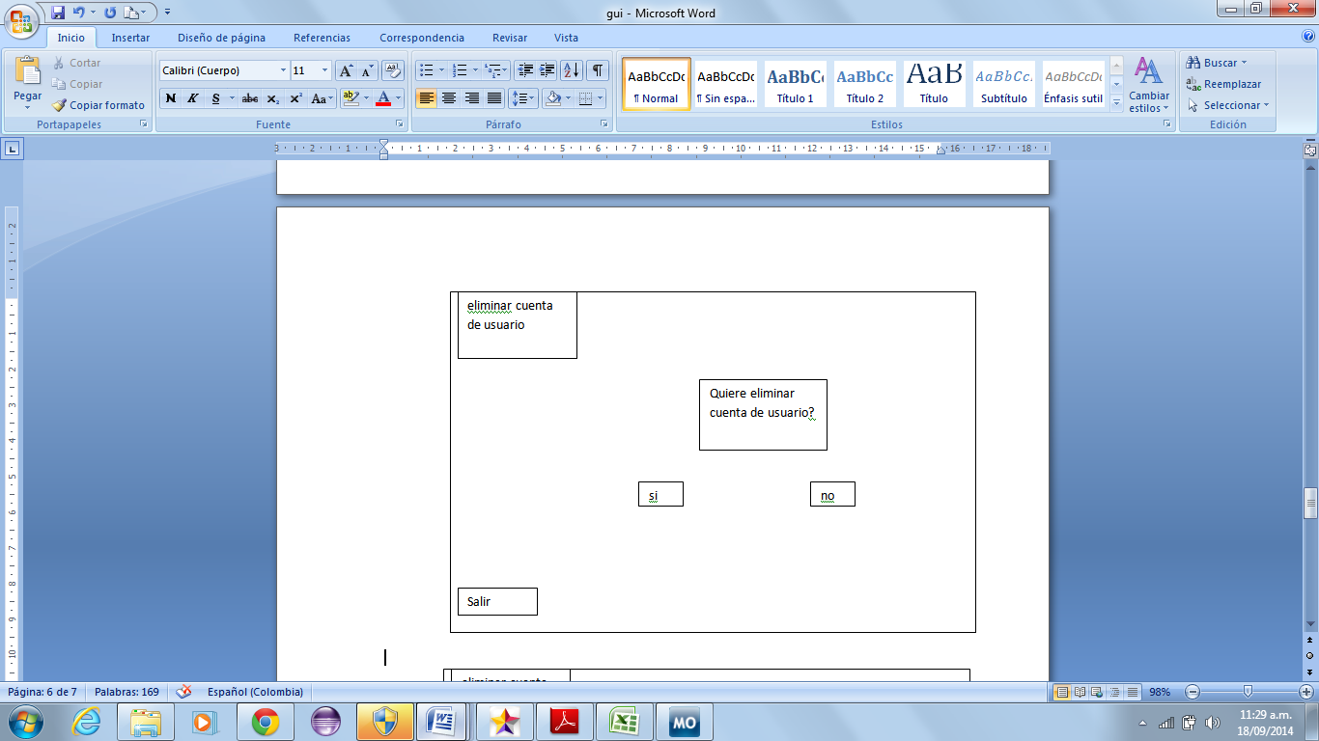

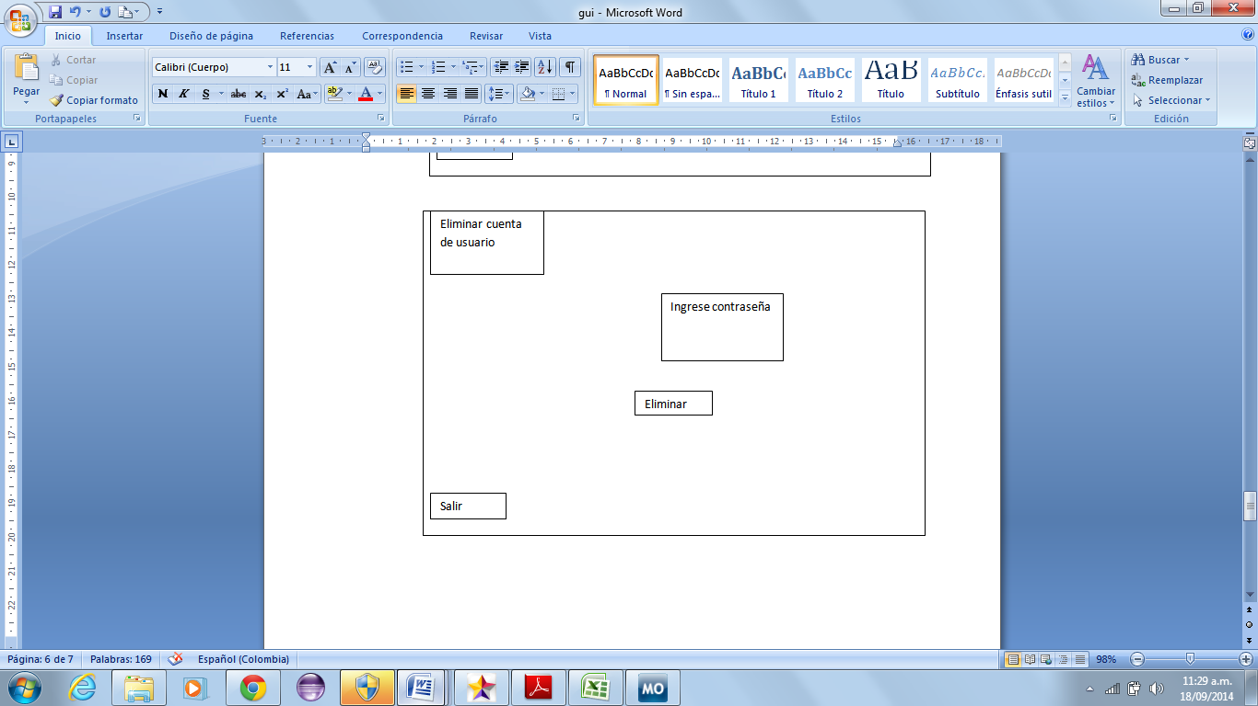

## ESQUEMA CONCEPTUAL

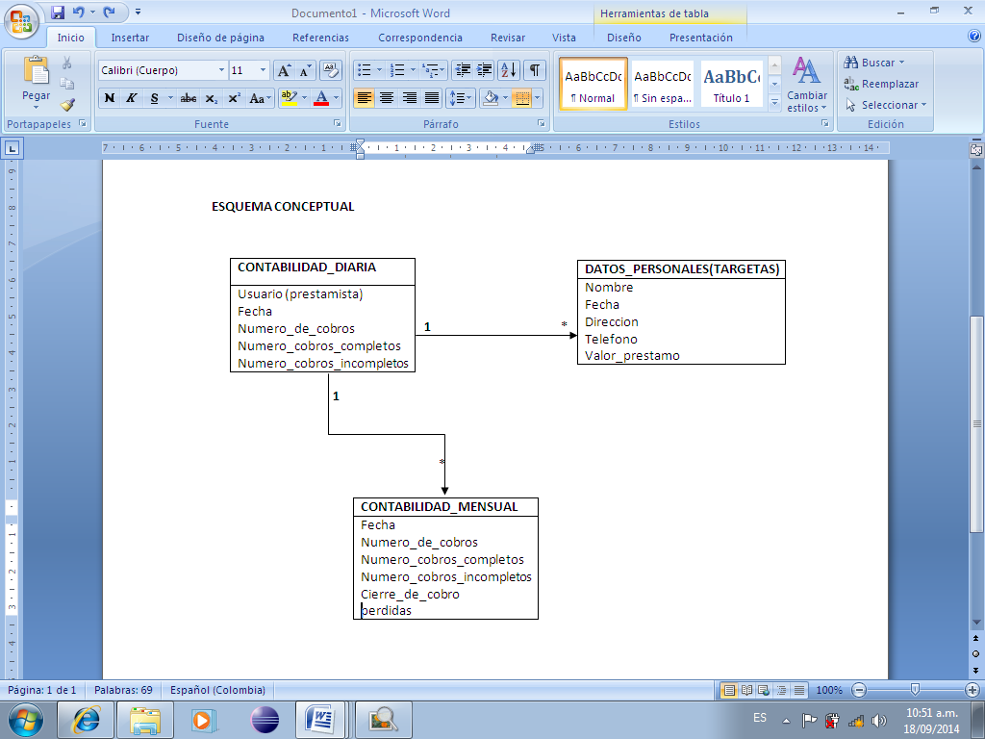

## DIAGRAMA ENTIDAD RELACION

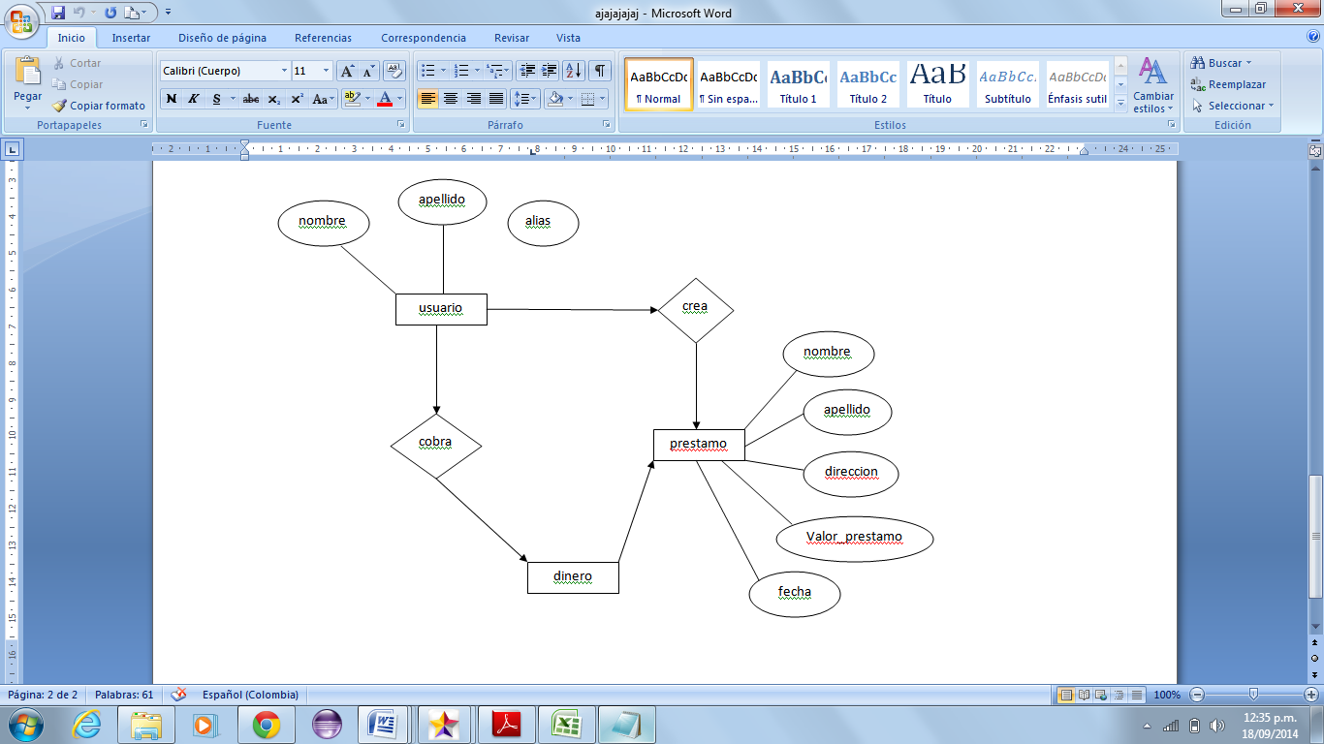

## DESCRIPCION DE RELACIONES

Describir los campos con los cuales se enlazan las tablas.

|  |  |  |  |
| --- | --- | --- | --- |
| **RELACION** | **TABLA 1** | **TABLA 2** | **CARDINALIDAD** |
| R1 | SISTEMA | TARGETA | UNO A MUCHOS |
| R2 | USUARIO | CONTABILIDAD | UNO A UNO |
| R3 | INVENTARIO | B.D | UNO A UNO |
| R4 | USUARIO | COBRO | UNO A MUCHOS |

## TABLA DE LAS INTERFACES

|  |  |  |
| --- | --- | --- |
| **Nro.** | **NOMBRE INTERFAZ** | **DESCRIPCION** |
|  |  |  |
| **1** | **InterfazPpal** | Se constituye en la interfaz principal de la aplicación, con esta se inicia la aplicación y desde la cual se llaman las demás interfaces, igualmente a esta se regresa al cerrar cualquier interfaz llamada. |
|  |  |  |
| **2** | **InterfazCrearCuentaUsuario** | Esta interfaz el prestamista puede elegir la opción crear cuenta de usuario o salir, al elegir la opción crear cuenta de usuario el sistema despliega la interfaz con un formulario que debe llenar el prestamista |
|  |  |  |
| **3** | **InterfazIniciarSesion** | Esta interfaz es cargada cuando el usuario ingresa a su cuenta con el nombre de usuario y una contraseña, en esta interfaz le aparecerán tres opciones de registro (crear registro de cuenta, elegir registro de cuenta, buscar registro de cuenta) y un botón para salir |
|  |  |  |
| **4** | **InterfazCrearRegistroCuenta** | En esta interfaz el usuario entra algunos datos para que el sistema guarde la información respectiva de el cliente y así poder empezar a llevar la cuenta de cobro |
|  |  |  |
| **5** | **InterfazElegirRegistroCuenta** | En esta interfaz el usuario ingresa el numero de cedula de la persona de la cual quiere ver el registro de cuenta, después de esto es sistema despliega una tabla donde se lleva el número de cuotas que ha dado el cliente y sus datos personales. |
| **6** | **InterfazModificarDatosCuenta** | Esta es una interfaz que permite modificar los datos de un registro de cuenta que ya haya sido creada |
|  |  |  |
| **7** | **InterfazEliminarDatosCuenta** | En esta interfaz el prestamista puede eliminar el registro de una cuenta ingresando el numero de la cedula de la persona a la cual desea eliminar el registro, el sistema despliega la verificación para después proceder a la eliminación de el registro |
| **8** | **InterfazEliminarCuentaUsusario** | Esta interfaz se despliega cuando el prestamista elije la opción de eliminar cuenta de usuario, el sistema verifica la eliminación de la cuenta el prestamista la confirma ingresando la contraseña y el sistema borra la cuenta y todos los registros que estén en la cuenta |

## DIAGRAMA DE SECUENCIA

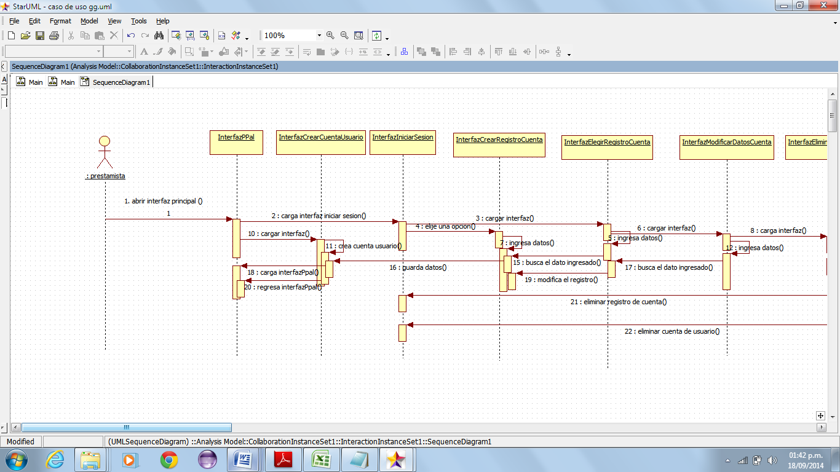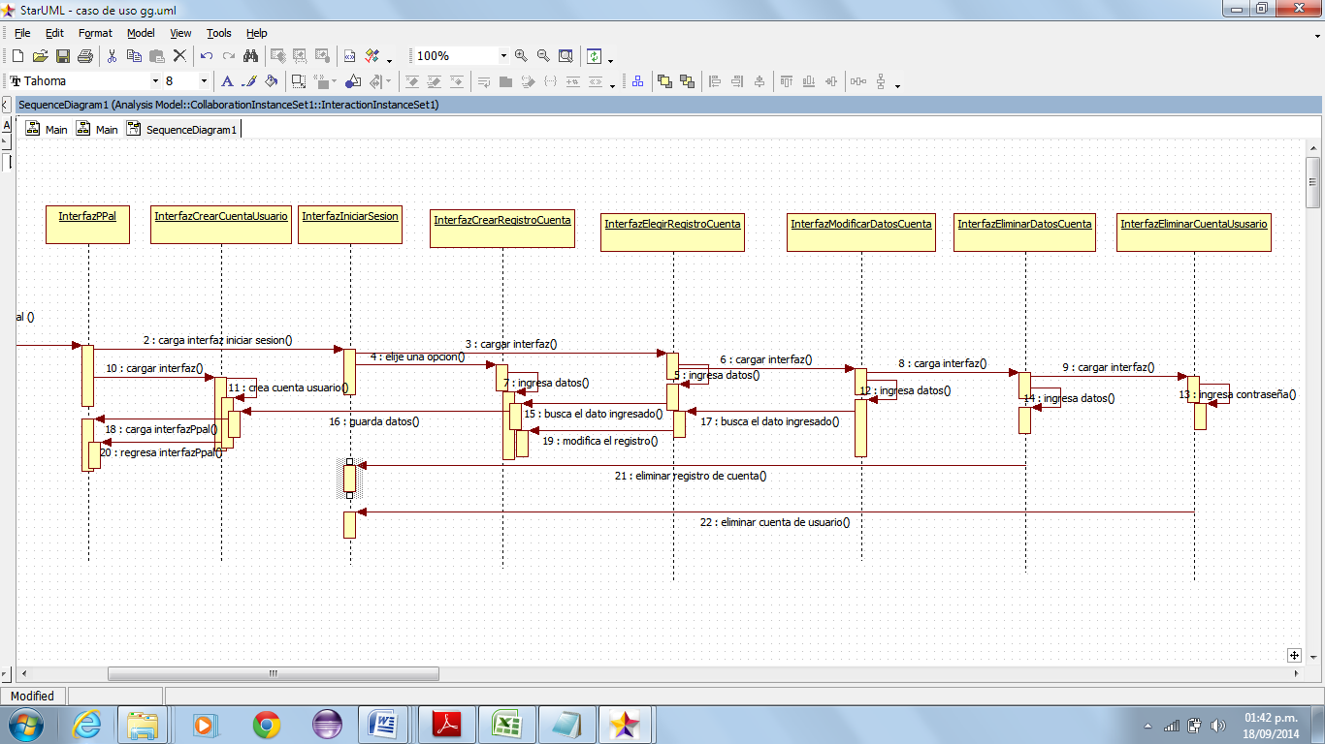

## DOCUMENTACIÓN DEL PROYECTO

El propósito de este formato es ofrecer orientaciones para la elaboración de un software.

El documento de proyecto refleja análisis y las evoluciones efectuadas durante la etapa de la elaboración de software, según se presentan en el perfil del software cuya preparación se describió previamente; pero además tiene en cuenta el juicio emitido inicial durante las propuestas planteadas para hacer un software. El documento mismo se elabora en la etapa final de la preparación del software, es decir, durante o después de la evaluación interna inicial. Con frecuencia puede diferir ligeramente de la propuesta original del proyecto, aunque la elaboración del software debería ser bastante sencilla si se ha seguido sistemáticamente el proceso de preparación del perfil del software.

## REFERENCIAS EXTERNAS

Las tareas asignadas se consulto y asesoramiento de instructores, aprendices

Y luego se consulto en páginas de web para completar las dudas sobre lo no entendido de las tareas.

## INCLUYE MATRIZ DOFA

En:

Google

Wikipedia

Fortalezas (o)

*precios accesibles

* Buena calidad en nuestros productos

*oportunidad de crecimiento

*alta calidad en el personal

Amenazas

*las amenazas que puede tener nuestro software es que lo piraten.

* La competencia

*falta de publicidad

* Los hackers

Estrategias

*requisitos de los usuarios

*buena imagen corporativa

*calidad de la producción

*altos estándares en la producción

Oportunidades

*La oportunidad que presentara nuestro software es brindarle a un prestamista la mejor accesibilidad a sus cuentas.

*que el usuario tiene mejor comodidad a la hora de revisar sus cuentas.

*buena relación con los clientes

*demanda suficiente por los usuarios

* una gran demanda al desarrollo del software

Debilidades

*poco tiempo de aprendizaje

*falta de equipos de computo

## INVENTARIOS DE RECURSOS TECNOLÓGICOS Y AMBIENTALES A DISPOSICIÓN DE PROCESOS ACTUALES

En el sistema actual no hay muchos recursos tecnológicos, ya que las cuentas se llevan en cuadernos o tarjetas. Los celulares son utilizados para el contacto de el prestamista con los clientes y viceversa.

## LISTAS DE CHEQUEO UTILIZADAS EN EL PROCESO ACORDES CON LA TÉCNICA SELECCIONADA

Utilizamos principalmente la entrevista junto con la lluvia de ideas de ahí partimos para crear un documento central que conteniera lo mas importante del caso ademas se levantaron requerimientos piediendo ayuda externa como profesionale o personas que tuvieran que ver con el tema.

## TÉCNICA DEL RECOLECCIÓN DE DATOS

La técnica de recolección de datos que implementamos en el proyecto fueron las entrevistas con el método entrevistador y el entrevistado frente a frente, decidimos escoger esta forma ya que es la más apropiada y la que mejor se adapta a nuestro proyecto hicimos una lluvia de ideas y las complementamos con preguntas concretas que se le realizo al usuario principal del proyecto que no se le revela el nombre por derechos y protección de datos, este usuario respondió las preguntas y se adjunto a un documento final donde quedo toda la información requerida por los entrevistadores.

## LEVAMIENTO DE REQUERIMIENTOS

Para hacer el levantamiento de requerimientos nos basamos en las investigaciones de sistemas ya definidos del sistema que se refiriera al sistema que necesitamos y planteamos nosotros, con la ayuda del internet, libros sobre el desarrollo de software y buscando también ayudas profesionales que nos pudiera ayudar sobre el proyecto usamos también las entrevistas al usuario principal, todo esto lo organizamos y lo especificamos organizadamente en un documento sobre el sistema.

## REQUISITOS FUNCIONALES

la empresa no cuenta con un software en especifico programado, solo cuenta co un libro de contabilidad donde se anotan todos los procesos realizados, como prestamos perdidas y ganancias, ademas cuenta con un bloque de pepeles cuadrados tamaño normal (pequeño) donde se lleva la cuenta diaria, semanal o mensual del prestamo, se tacha con un simbolo que represente el pago de la deuda.

## RESTRICCIONES TÉCNICAS

la empresa no cuenta con un software en especifico programado, solo cuenta co un libro de contabilidad donde se anotan todos los procesos realizados, como prestamos perdidas y ganancias, ademas cuenta con un bloque de pepeles cuadrados tamaño normal (pequeño) donde se lleva la cuenta diaria, semanal o mensual del prestamo, se tacha con un simbolo que represente el pago de la deuda.

## REQUISITOS DE ATRIBUTOS DE CALIDAD

Los atributos de calidad en implementación se relacionan con las características que se esperan del producto durante la etapa de despliegue y liberación de la solución.

1. ***Disponibilidad*:**  la aplicación será disponible para cualquier momento en el cual el usuario necesite de ella, tendrá la capacidad y la facilidad para ser descargada cuantas veces el usuario le sea necesario sin ningún problema.
2. ***Flexibilidad***: tendrá la capacidad suficiente para expandirse hasta que el usuario lo vea conveniente sin ningún perjuicio.
3. ***Instalable:*** podrá contar con la facilidad para instalar el software dentro del hardware y se cargar o configurar un sistema dentro de un dispositivo.
4. ***Portable****:* la aplicación podrá se movida a cualquier dispositivo , ya que contara la con la facilidad de ser portable.
5. ***Recuperable*:** la aplicación contara con la habilidad para recuperar el sistema en caso de fallas medido como el tiempo para restablecer el sistema al punto previo al que se presentó el problema.
6. ***Seguridad*:** la aplicación será muy segura, ya que usuario no tendrá ningún inconveniente cuando se le presente algún daño, puesto que la aplicación se podrá desinstalar y volver a instalar y su información la tendrá de nuevo sin ningún cambio.

## EXTENCIBILIDAD

Grado en que la implementación del sistema toma en consideración y facilita su crecimiento en el futuro por ende la aplicación tendrá actualizaciones para su mayor extensibilidad.

## SEGURIDAD

Grado de protección de los datos, software y plataforma de tecnología de posibles pérdidas, actividades no permitidas o uso para propósitos no establecidos previamente.

**USABILIDAD**

Definido como la facilidad de uso y aprendizaje de un Sistema, Software o Servicio de Tecnología de Información para ello la aplicación contara con la facilidad de que cualquier usuario que la descargue pueda interactuar con ella sin ningún problema

## DESEMPEÑO

El desempeño dependerá de la facilidad que se le va a dar a la aplicación puesto que será una aplicación hecha para cualquier usuario su desempeño será el más alto.

## FIABILIDAD

El software contara con las licencias establecidas para que no se presenten ningún problema, por eso será una aplicación que será muy fiable a la hora de descargarla

## TECNICAS ARQUITECTONICAS

El programa aplicativo que está realizando la empresa está diseñado especialmente para prestamistas. Este aplicativo estará disponible para celulares o tablets con sistema operativo android.

El programa está basado en los requerimientos del usuario para su aplicativo como lo desea y según la función que se le dará al programa podrá realizar determinadas funciones que le serán muy útiles a los prestamistas para llevar sus cuentas y prestamos mas ordenados para así poder tener las cuentas claras con todos sus clientes.

De esta manera no tendrán perdida alguna podrán llevar sus cuentas claras y saber a quién le prestaron, cuanto, donde vive y determinada información que les será muy útiles.

## FINALIDAD DE ACTIVIDADES DENTRO DE LA ORGANIZACIÓN DEL PROYECTO

La finalidad del software ya queda como aplicación descargable para aquel

Que quiera ser disponibilidad de esta aplicación ya sea para empresas, para que tengan sus cuentas mas organizadas y sus contactos ya que esta aplicación está basada en guardar en una base datos para mantenerlos en privado y en **(público)** para cuando lo necesite mostrar a su administrador.

## PASOS PARA LLEVAR A CABO LAS ACTIVIDADES

1. Crear los puntos a cumplir
2. Hacer el análisis inicial de los puntos del proyecto
3. Construir el prototipo inicial del proyecto
4. Realizar los gui del proyecto
5. Empezar a programar
6. Conectar a una base de datos
7. Crear un programa funcional

## LUGAR DE REALIZACIÓN DE LOS PROCESOS DEL PROYECTO

La realización del proyecto fue en partes diferentes para realizar las tareas asignadas, y las partes fueron **SENA**, y en casas diferentes y a veces nos reunimos para corregir lo de las tareas asignadas y programadas para el proyecto para ya quede completo y entregarlo a la instructora encargada de recibirlo y calificarlo.

## PARTICIPANTES

Las personas que participaran en el sistema serán el usuario principal que va a ser el que más va a manejar el software, los otros y últimos usuarios serán todas las personas las que vayan a acceder al crédito o préstamo y vayan a formar parte de “la compañía, préstamo” sobre la empresa que preste la plata

## TIMPOS DE EJECUCIÓN

Los tiempos de ejecución van a ser cortos porque los prestamistas van a llenar los inventarios y la base de datos los ira almacenando y haciendo las cuentas respectivas.

## FRECUENCIA DE EJECUCIÓN

El proceso de crear el programa va a ser de aproximadamente 1 año y medio, La aplicación se usara con gran frecuencia ya que los prestamistas trabajan diariamente

## INFORMES DE CADA TÉCNICA EN FUNCIÓN DE DATOS.

Los datos serán almacenados y procesados por una base datos, además cada dato va a tener una función , son esenciales ya que se necesita que puedan ser procesados. Los datos deben estar protegidos y solo los podrá manejar el usuario prestamista.

## FORMA DE ALMACENAMIENTO DE DATOS

Las técnicas empleadas para almacenar bases de datos son sumamente importantes para la velocidad de acceso y recuperación de datos .Las técnicas dependen del tipo de almacenamiento, el uso que se da o se le dará a la base de datos, la estructura de la misma **SGBD** etc.

Esta dependencia no significa necesariamente que haya que cambiar la estructura de la base de datos se cambian las técnicas empleadas. Las técnicas de almacenamiento son independiente de la base datos, pero, de todas maneras, las mejores técnicas muchas veces pueden determinarse viendo la estructura de la base de datos, entre otras características.

La idea es que los encargados de la base de datos encuentren las técnicas idóneas, o sea, aquellas que permiten la mayor velocidad posible de acceso a los datos. Una mala decisión en este área puede resultar en una menor velocidad de acceso a la base datos, o en un uso excesivo del espacio de almacenamiento, o incluso, puede aumentar la velocidad de consulta de una base de datos, pero disminuir la velocidad de actualización de la misma.

Para este proyecto se pretende usar una base de datos creada en el lenguaje de MYSQL, usaremos el servidor XAMPP y phpmyadmin.

## QUIENES UTILIZAN INFORMACIÓN GENERADA POR EL SISTEMA.

El propósito de la información contable es ayudar a la administración de la organización para tomar buenas decisiones, y que estos datos tengan ciertas características, tales como:

* Que será entregado en el momento de ser útil
* Que sea comprensible que usted pueda comparar, etc.

Pero en este programa nos concentramos en los administradores y en los usuarios de la información.

Estas actividades se llevan a cabo teniendo en cuenta ciertos principios:

1) Debe presentarse y entenderse el [dominio](http://www.monografias.com/trabajos7/doin/doin.shtml) de la [información](http://www.monografias.com/trabajos7/sisinf/sisinf.shtml) de un problema

2) Defina las [funciones](http://www.monografias.com/trabajos7/mafu/mafu.shtml) que debe realizar el [Software](http://www.monografias.com/Computacion/Software/).

3) Represente el [comportamiento](http://www.monografias.com/trabajos16/comportamiento-humano/comportamiento-humano.shtml) del software a consecuencias de acontecimientos externos.

4) Divida en forma jerárquica los [modelos](http://www.monografias.com/trabajos/adolmodin/adolmodin.shtml) que representan la información, funciones y comportamiento.

El [proceso](http://www.monografias.com/trabajos14/administ-procesos/administ-procesos.shtml#PROCE) debe partir desde la información esencial hasta el detalle de la Implementación.

La [función](http://www.monografias.com/trabajos7/mafu/mafu.shtml) del Análisis puede ser dar soporte a las actividades de un negocio, o desarrollar un [producto](http://www.monografias.com/trabajos12/elproduc/elproduc.shtml) que pueda venderse para generar beneficios.

Un Análisis de Sistema se lleva a cabo teniendo en cuenta los siguientes [objetivos](http://www.monografias.com/trabajos16/objetivos-educacion/objetivos-educacion.shtml) en mente:

* Identifique las necesidades del cliente
* Evalúe que conceptos tiene el [cliente](http://www.monografias.com/trabajos11/sercli/sercli.shtml) del sistema para establecer su viabilidad.
* Realice un Análisis Técnico y económico.
* Asigne funciones al Hardware**,** Software**,** personal**,** base de datos**,** y otros elementos del Sistema.
* Establezca las restricciones de **presupuestos** y **planificación** temporal.

## CODIFICACION DE DATOS Y ACTIVIDADES

Los datos que se van a trabajar en el proyecto, la mayoria van hacer de texto osea (varchar) ya que se van a vasar en formulario que van a pedir como el nombre, direccion etc. Tambien van haber datos numericos como las cedula, telefono etc.

Las actividades van hacer como los formularios, encuestas y demas cosas que se derivaran del administardor, prestamista, hacia el cliente.

## EL ROL DE LA PERSONA LÍDER DEL PROYECTO.

En términos generales, un Líder de Proyecto es el responsable por garantizar el éxito del proyecto. Otros títulos usados son los de Coordinador o Gerente de Proyecto, o Líder de Equipo, pero si su empresa lo ha nombrado Líder del proyecto, lo más probable es que espera de usted que lleve a feliz término el proyecto asignado. Luego construir el plan de ejecución-cronograma. Aquí es donde comienzan las responsabilidades del Líder del proyecto. Si el proyecto inicial, y luego usted se da cuenta que el alcance del proyecto no ha sido adecuadamente definido, usted como Líder del Proyecto, u otra persona que enfoque como tal,  será el responsable de esa omisión. Si sé está ejecutando un plan inadecuadamente concebido, el Líder del proyecto será la persona a la cual se le pedirán cuentas. Definir un proyecto se refiere en esencia a entender y lograr concretar los acuerdos sobre los objetivos, alcance, riesgos, enfoque, presupuesto, etc.  También incluye definir, o adoptar, los procedimientos gerenciales que se usaran para dirigir el proyecto.

Esto no significa que el Líder del proyecto deba hacer todo el trabajo, por sí mismo. Normalmente existe un equipo de trabajo que realiza esas labores, sin embargo, si algo sale mal, el gerente del proyecto es el responsable.

## AREAS INVOLUCRADAS EN EL PROCESO

Las áreas involucradas son:

El área económica: ya que en el proceso de desarrollo de software se manejara la economía de un prestamista no tan solo en esa parte también el costo del programa.

El área del comercio: este software se va a comercializar a la persona que en si lo requiera para su beneficio lo podrá obtener.

El área social: en esta área las personas que en si lo requieran lo podrán obtener que ya que este software lo podrá obtener cualquier clase de persona siempre y cuando se acuerde el precio y se acuerde la negociación.

## CRONOGRAMA DE ACTIVIDADES

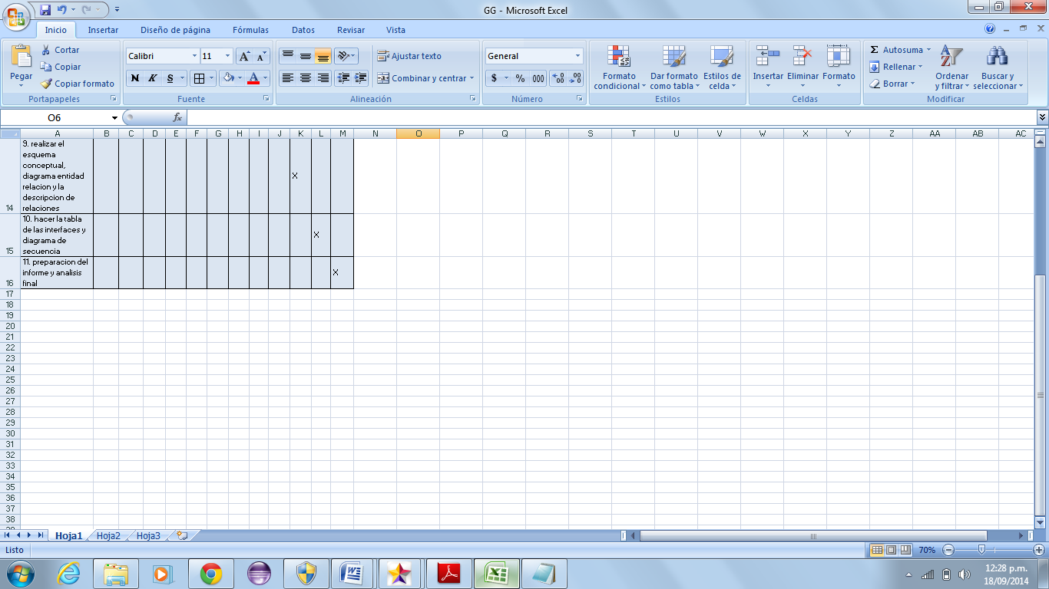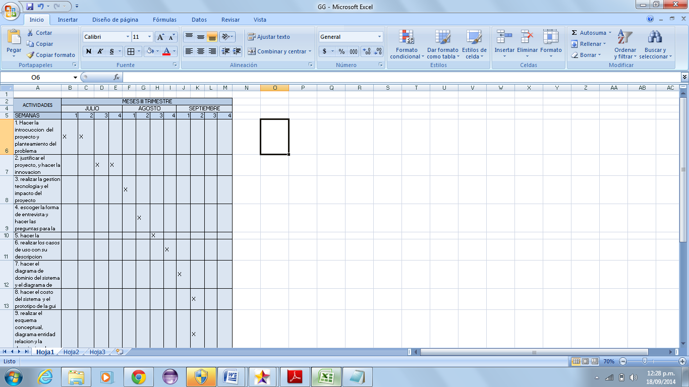

## MATRIZ DE TRAZABILIDAD

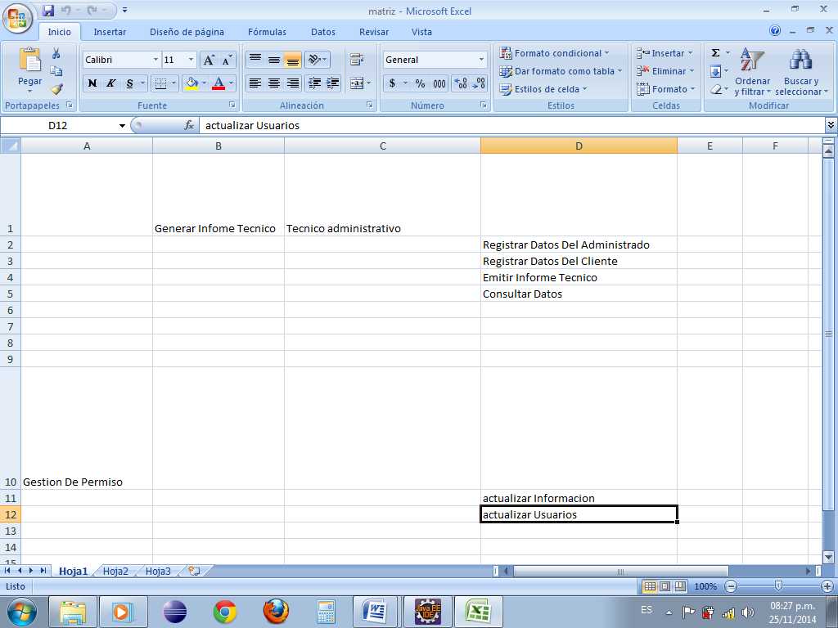

## INFORME DE HERRAMIENTAS IDENTIFICADAS PARA UN SISTEMA ESPECIFICO

Se debe conocer:

* ***Control de calidad:*** "Conjunto de técnicas y actividades de [carácter](http://www.monografias.com/trabajos34/el-caracter/el-caracter.shtml) operativo, utilizadas para verificar los requerimientos relativos a la calidad del producto o servicio".
* ***Control de la calidad del software:*** Técnicas y actividades de carácter operativo, utilizadas para verificar los requisitos relativos a la calidad, centradas en mantener bajo control el proceso de desarrollo y eliminar las causas de los defectos en las diferentes fases del [ciclo de vida](http://www.monografias.com/trabajos16/proyecto-inversion/proyecto-inversion.shtml#CICLO).

El control de la calidad del software está centrado en dos objetivos fundamentales:

* Mantener bajo control un proceso.
* Eliminar las causas de los defectos en las diferentes fases del ciclo de vida.

En general, se puede decir que el control de de la calidad del software son las actividades para evaluar la calidad de los productos desarrollados.

INVENTARIO DE SISTEMAS EXISTENTES

Los sistemas admitidos en Colombia son 2, y tienen que ver básicamente con los registros necesarios para contabilizar las compras de mercancías para la venta, y los registros contables de las ventas de las mismas.  
  
Los sistemas de inventarios existentes son:

1. Periódico
2. Permanente

Características del Sistema de Inventario periódico:

1. El costo de la mercancía vendida debe encontrarse por juego de inventarios (inventario inicial, más compras netas, menos devoluciones en compras), para lo cual se hace necesario conocer los datos referentes a inventario inicial, compras netas e inventario final.
2. Mientras no se tenga el dato de inventario final (conteo físico y valoración de las mercancías existentes), no es posible determinar el resultado del ejercicio (utilidad o pérdida).
3. Cada vez que se desee conocer el dato del inventario final, de debe proceder a efectuar un conteo físico, lo cual requiere cerrar el almacén o punto de ventas, contar las mercancías y posteriormente valorizarlas.
4. No mantiene actualizado el dato de inventario de mercancías (cuenta 1435), debido a que las compras se registran en una cuenta diferente a la del manejo de mercancías no fabricadas por la empresa, se utiliza entonces la cuenta 6205; en igual forma las devoluciones en compras tampoco se registran en la cuenta 1435, su registro afecta directamente la cuenta 6225.
5. En cuanto al inventario de mercancías que se maneja bajo la cuenta 1435, solamente trabaja con 2 datos, uno al iniciar el periodo, conocido como inventario inicial, y otro al finalizar el periodo como inventario final.
6. No utiliza tarjetas de kardex discriminadas en costos y cantidades, solamente lo hace determinando las cantidades.

Características del Sistema de Inventario permanente:

1. El costo de la mercancía vendida se conoce cada vez que se realiza una venta.
2. Es posible conocer el costo de ventas (valor de las mercancías vendidas) en cualquier momento, sin necesidad de recurrir a realizar un inventario físico de las mercancías.
3. El inventario final o conteo físico se utiliza básicamente para determinar faltantes o sobrantes de mercancías.
4. Debido a que los registros contables de entradas y salidas se realizan directamente en la cuenta 1435, esta permanece actualizada, de tal manera que en cualquier momento se conoce el valor del inventario final.
5. No necesita discriminar el dato de inventario inicial e inventario final, porque permanentemente según el kardex se conocen las existencias y su respectivo costo.
6. El kardex maneja datos a nivel de cantidades como de precios de costo.

kardex **no es más que un registro de manera organizada de la mercancía que se tiene en un almacén** y que actualmente se pueden encontrar en los software contables.

## DESCRIPCIÓN REAL HARDWARE ACTUAL VS PROCESOS

La clasificación evolutiva del hardware del computador electrónico está dividida en generaciones, donde cada una supone un cambio tecnológico muy notable. El origen de las primeras es sencillo de establecer, ya que en ellas el hardware fue sufriendo cambios radicales.[5](http://es.wikipedia.org/wiki/Hardware#cite_note-5) Los componentes esenciales que constituyen la electrónica del computador fueron totalmente reemplazados en las primeras tres generaciones, originando cambios que resultaron trascendentales. En las últimas décadas es más difícil distinguir las nuevas generaciones, ya que los cambios han sido graduales y existe cierta continuidad en las tecnologías usadas. En principio, se pueden distinguir:

* 1.ª Generación (1945-1956): electrónica implementada con [tubos de vacío](http://es.wikipedia.org/wiki/V%C3%A1lvula_termoi%C3%B3nica). Fueron las primeras máquinas que desplazaron los componentes electromecánicos ([relés](http://es.wikipedia.org/wiki/Rel%C3%A9)).
* 2.ª Generación (1957-1963): electrónica desarrollada con [transistores](http://es.wikipedia.org/wiki/Transistor). La lógica discreta era muy parecida a la anterior, pero la implementación resultó mucho más pequeña, reduciendo, entre otros factores, el tamaño de un computador en notable escala.
* 3.ª Generación (1964-hoy): electrónica basada en [circuitos integrados](http://es.wikipedia.org/wiki/Circuito_integrado). Esta tecnología permitió integrar cientos de transistores y otros [componentes electrónicos](http://es.wikipedia.org/wiki/Componente_electr%C3%B3nico) en un único circuito integrado impreso en una pastilla de silicio. Las computadoras redujeron así considerablemente su costo, consumo y tamaño, incrementándose su capacidad, velocidad y fiabilidad, hasta producir máquinas como las que existen en la actualidad.
* 4.ª Generación (futuro): probablemente se originará cuando los circuitos de silicio, integrados a alta escala, sean reemplazados por un nuevo tipo de material o tecnología.[6](http://es.wikipedia.org/wiki/Hardware#cite_note-6)

La aparición del [microprocesador](http://es.wikipedia.org/wiki/Microprocesador) marca un hito de relevancia, y para muchos autores constituye el inicio de la cuarta generación.[7](http://es.wikipedia.org/wiki/Hardware#cite_note-7) A diferencia de los cambios tecnológicos anteriores, su invención no supuso la desaparición radical de los computadores que no lo utilizaban. Así, aunque el microprocesador [4004](http://es.wikipedia.org/wiki/Intel_4004) fue lanzado al mercado en 1971, todavía a comienzo de los 80's había computadores, como el [PDP-11](http://es.wikipedia.org/wiki/PDP-11)/44,[8](http://es.wikipedia.org/wiki/Hardware#cite_note-8) con lógica carente de microprocesador que continuaban exitosamente en el mercado; es decir, en este caso el desplazamiento ha sido muy gradual.

Otro hito tecnológico usado con frecuencia para definir el inicio de la cuarta generación es la aparición de los circuitos integrados [VLSI](http://es.wikipedia.org/wiki/Integraci%C3%B3n_a_muy_gran_escala) (Very Large Scale Integration), a principios de los ochenta. Al igual que el microprocesador, no supuso el cambio inmediato y la rápida desaparición de los computadores basados en circuitos integrados en más bajas escalas de integración. Muchos equipos implementados con tecnologías VLSI y [MSI](http://es.wikipedia.org/wiki/Integraci%C3%B3n_a_media_escala) (Medium Scale Integration) aún coexistían exitosamente hasta bien entrados los 90.

Clasificación del hardware

[Microcontrolador](http://es.wikipedia.org/wiki/Microcontrolador) [Motorola](http://es.wikipedia.org/wiki/Motorola) 68HC11 y chips de soporte que podrían constituir el hardware de un equipo electrónico industrial.

Una de las formas de clasificar el hardware es en dos categorías: por un lado, el **básico**, que abarca el conjunto de componentes indispensables necesarios para otorgar la funcionalidad mínima a una [computadora](http://es.wikipedia.org/wiki/Computadora); y por otro lado, el *hardware* **complementario**, que, como su nombre indica, es el utilizado para realizar funciones específicas (más allá de las básicas), no estrictamente necesarias para el funcionamiento de la computadora.

Necesita un medio de entrada de datos, la unidad central de procesamiento, la memoria RAM, un medio de salida de datos y un medio de almacenamiento constituyen el *hardware* básico.

Los medios de entrada y salida de datos estrictamente indispensables dependen de la aplicación: desde el punto de vista de un usuario común, se debería disponer, al menos, de un [teclado](http://es.wikipedia.org/wiki/Teclado_(inform%C3%A1tica)) y un [monitor](http://es.wikipedia.org/wiki/Monitor_de_computadora) para entrada y salida de información, respectivamente; pero ello no implica que no pueda haber una computadora (por ejemplo controlando un proceso) en la que no sea necesario teclado ni monitor; bien puede ingresar información y sacar sus datos procesados, por ejemplo, a través de una placa de adquisición/salida de datos.

Las computadoras son aparatos [electrónicos](http://es.wikipedia.org/wiki/Electr%C3%B3nica) capaces de interpretar y ejecutar instrucciones programadas y almacenadas en su memoria; consisten básicamente en operaciones [aritmético-lógicas](http://es.wikipedia.org/wiki/Unidad_aritm%C3%A9tico_l%C3%B3gica) y de [entrada/salida](http://es.wikipedia.org/wiki/Entrada/salida).[9](http://es.wikipedia.org/wiki/Hardware#cite_note-9) Se reciben las entradas (datos), se las procesa y almacena (procesamiento), y finalmente se producen las salidas (resultados del procesamiento). Por ende todo sistema informático tiene, al menos, componentes y [dispositivos](http://es.wikipedia.org/wiki/M%C3%A1quina) *hardware* dedicados a alguna de las funciones antedichas;[10](http://es.wikipedia.org/wiki/Hardware#cite_note-Prieto-10) a saber:

1. Procesamiento: [unidad central de procesamiento](http://es.wikipedia.org/wiki/Unidad_central_de_procesamiento)
2. Almacenamiento: [Memorias](http://es.wikipedia.org/wiki/Memoria_(inform%C3%A1tica))
3. Entrada: [Periféricos de entrada](http://es.wikipedia.org/wiki/Perif%C3%A9rico_de_entrada) (**E**)
4. Salida: Periféricos de salida (**S**)
5. Entrada/Salida: Periféricos mixtos ([**E/S**](http://es.wikipedia.org/wiki/Entrada/salida))

## CARACTERÍSTICAS FÍSICAS DEL HADWARE ACTUAL

Características físicas del hadware actual

El programa se podrá correr desde cualquier computaror, sin importar el tipo de sistema operativo